Název školy: Základní škola Chomutov, Písečná 5144
Název materiálu: VY_52_INOVACE_20_Orgány_av2
Číslo projektu: CZ 1.07/1.4.00/21.3355
Autor: Mgr. Alena Vránová
Datum tvorby: 10. 05. 2012
Cílový ročník: 5. ročník
Vzdělávací oblast/obor/okruh: Člověk a jeho svět - Přírodověda
Klíčové slovo: plíce, srdce, mozek, žaludek, játra
Anotace: Pracovní list je určen pro žáky 5. ročníku. Slouží k procvičování znalostí z oblasti lidského těla.
Opakování – vnitřní orgány
- Vybarvi vnitřní orgány lidského těla: plíce žlutě, srdce červeně, mozek šedě, játra fialově, ledviny zeleně, žaludek a střeva modře
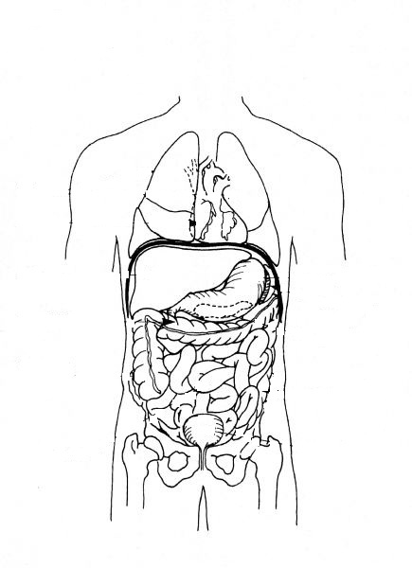 | 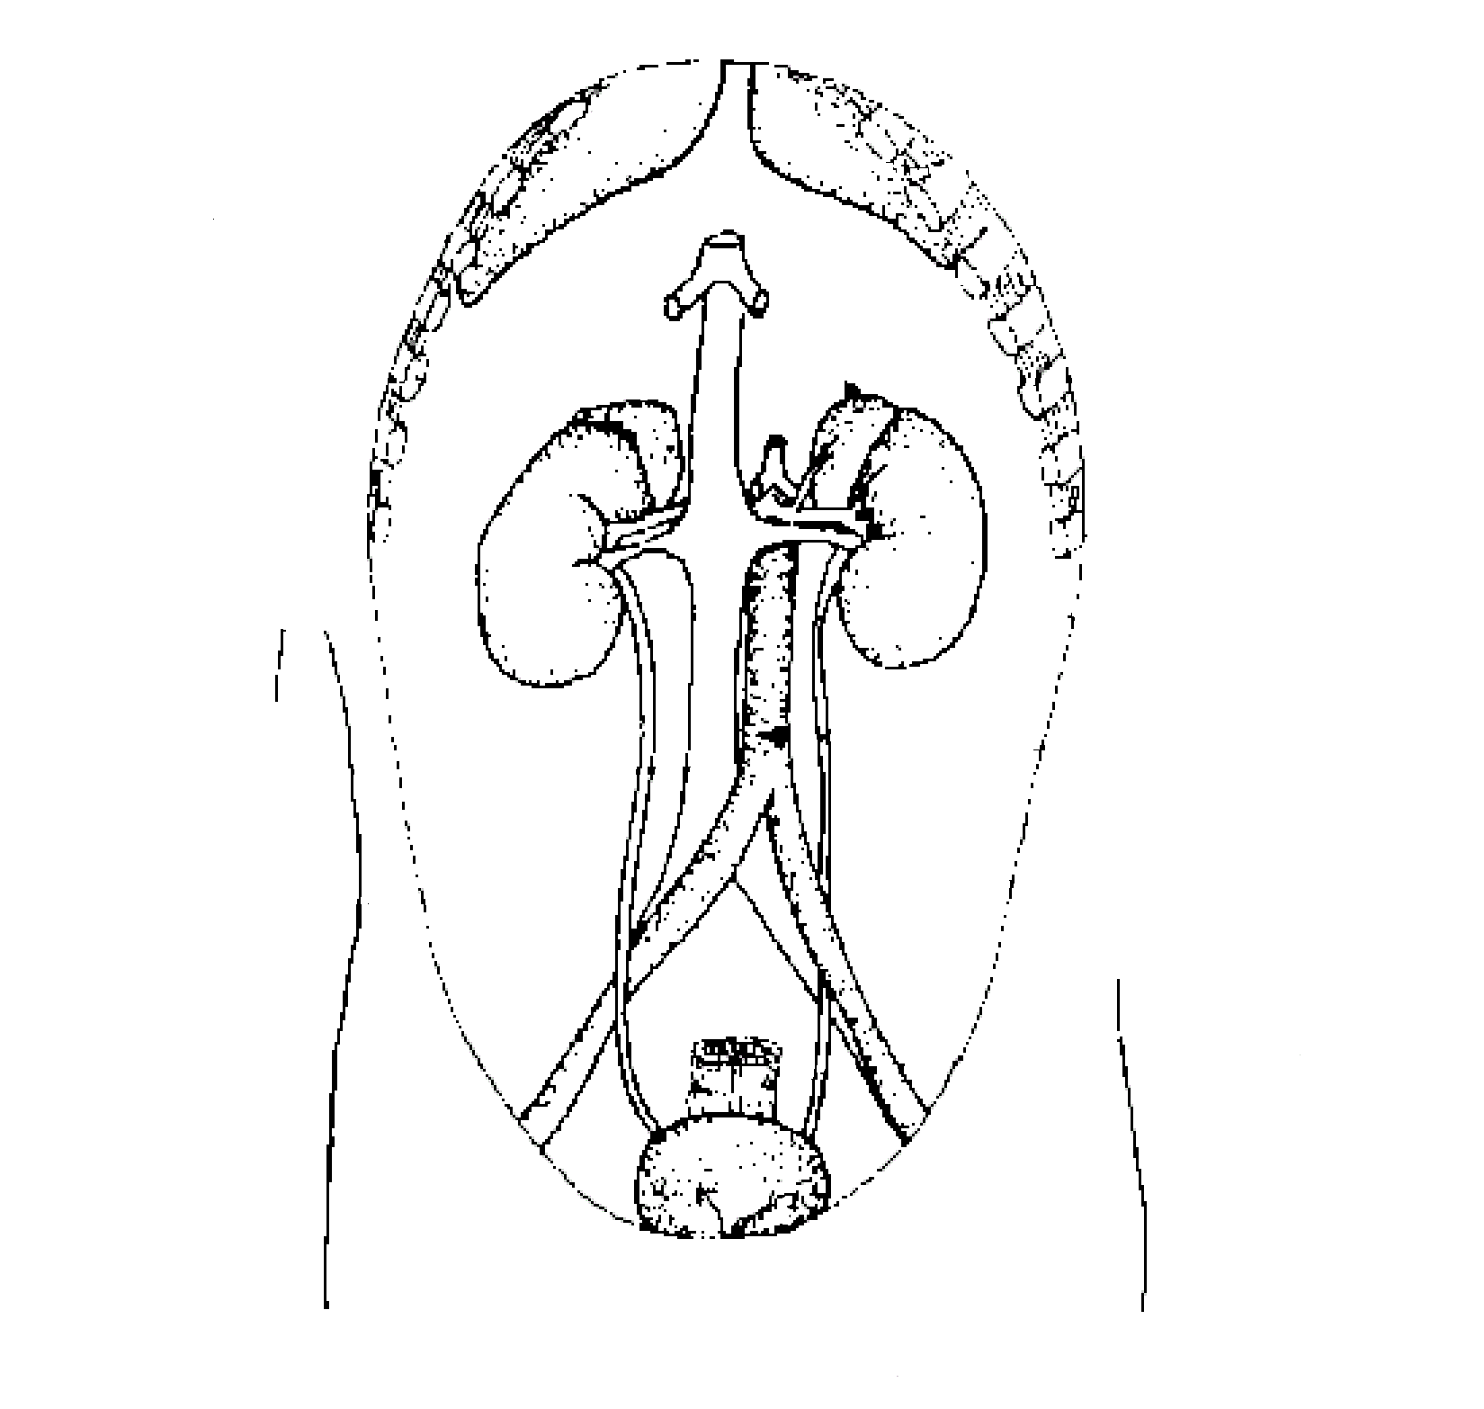
 | 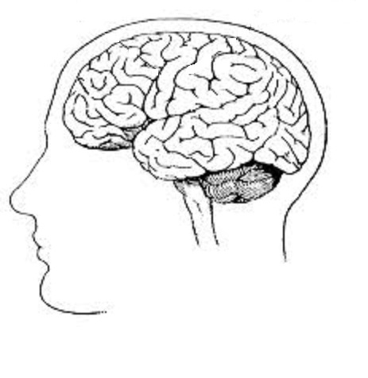

- Jaký význam a s čím souvisí jednotlivá ústrojí v lidském těle? Spoj čárami.
Ústrojí | Význam | Ústrojí
kostra | pohyb těla | svaly
 | ochrana těla
plíce | opora těla | srdce
 | zpracování potravy
žaludek | dýchání | střeva
játra | vylučování | ledviny
kůže | řízení | mozek

Zdroje:
http://marta-l3.wbs.cz/Vnitrni_organy.jpg 10.1. 2013
http://zdravinadlani.cz/obrazky/zdravi_na_dlani/nase_telo/0515-ledviny-550.gif - Norman W. Walker: Omládněte - 4.2.2013
http://www.tbiguide.com/Image6.gif 18.1.2013a

